Di seguito trovate un test vero/falso di esercizio sulle lezioni riguardanti l’età di Silla, disponibili su YouTube al canale della scuola (SFP Viterbo) con titoli “Silla” e “Silla (parte due)”.
Le risposte a queste domande, se volete sapere come sono andate, possono essermi inviate al mio indirizzo mail frbiscardi@icloud.com. Obbligatorio sarà invece svolgere i test che vi inserirò dopo un certo numero di lezione (come quello di storia sugli argomenti dalle origini di Roma alla conquista del Mediterraneo), i quali varranno come verifiche e saranno pertanto valutate.
Partendo dal presupposto che questa non è una situazione semplice né per noi docenti né per voi alunni, mi duole sottolineare che i compiti da me inseriti nella sezione “test” sono obbligatori (lasciando perdere quelli precedenti) sia per storia che per italiano, e che, da un punto di vista pratico, se non ricevo alcun riscontro, il mancato svolgimento dei vostri “test” equivarrà ad aver consegnato in bianco e sarò costretto a mettervi un'insufficienza (considerate che il Ministero dell'Istruzione ha espressamente previsto simili modalità di valutazione in questa situazione di obbligata didattica a distanza). Chiarisco, anche se già espresso sopra, che valuterò come verifiche solo i test (come quello già inserito e denominato “test di verifica”) che inserirò ogni 5-6 lezioni e che voi dovrete svolgere.
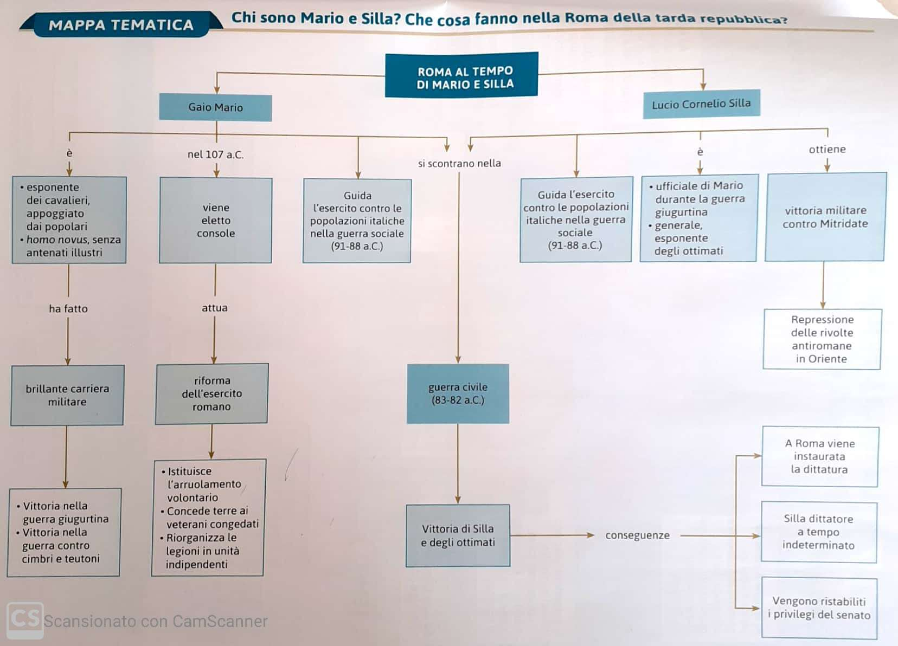

- Silla faceva parte dei populares V F
- Silla era un homo novus V F
- Silla fu impegnato contro Mitridate VI V F
- Silla, dopo la guerra in Oriente, entrò con la forza a Roma V F
- A Roma Mario riuscì inizialmente a sconfiggere Silla V F
- Le liste di proscrizione furono emanate da Mario contro i suoi nemici V F
- Silla decise nel 79 a.C. di deporre la dittatura e di ritirarsi a vita privata V F

